**服务中心信息化需求—账户审核**

**一、账户资料审核**

平台交易账户在分公司审核后，需要服务中心终审。服务中心在审核时可对资料不符合的用户可建议冻结，建议冻结的账户由平台交易管理部予以处理。

在业务操作平台增加账户审核相关模块，在“交易账户冻结”模块中增加建立冻结的信息列表，在冻结功能中增加“下达提货单”。

路径：中国商品批量交易平台→用户管理→【平台账户资料审核】

**（一）数据表** 1、新建【交易账户终审表】主要字段：  
登陆邮箱、交易方编号、结算帐户类型、关联经纪人、平台管理机构、服务中心状态（未审核，审核通过，建议冻结）、服务中心审核意见、服务中心审核时间、服务中心审核人、服务中心新审核意见、服务中心新审核时间、服务中心新审核人、交易管理部审核状态（同意冻结、不予冻结、尚未处理）、交易管理部上传凭证、交易管理部审核意见、交易管理部审核时间、交易管理部审核人。  
2、在【用户冻结状态变更记录表】增加“终审表关联值”，用于保存【交易账户终审表】的Number。

（二）**平台账户资料审核  
以下列表“查看详情”放在最前面**  
**1、未审核**  
横向切换标签：未审核、已审核通过、建议冻结三部分。  
列表内容：默认显示所有分公司已审核通过但服务中心 “未审核” 的账户资料。

显示顺序：按分公司审核时间最早在前。  
页面布局及内容如下：  
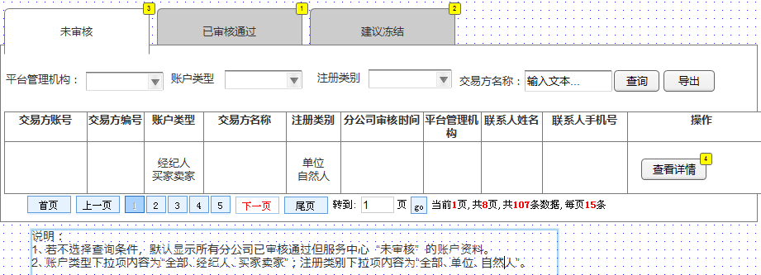   
**查看详情：**  
页面布局：若是买家卖家交易账户从上到分为：交易方基本信息、经纪人审核、分公司审核、服务中心审核，

前三部分内容带出不能编辑；若是经纪人交易账户，无经纪人审核模块。  
最下方按钮：审核通过、建议冻结、返回列表   
（1）交易方基本信息字段来源：中国商品批量交易平台→用户管理→交易方查看→查看详情  
若内容不太多时一行两列形式显示，页面布局参考：商品管理→ 出售商品资料审核→审核详情。  
（2）经纪人审核与分公司审核字段：审核人、审核时间、 审核意见

（3）服务中心审核：审核意见（可输入）

（4）点击“审核通过”或“建议冻结”后，向【交易账户终审表】插入数据。  
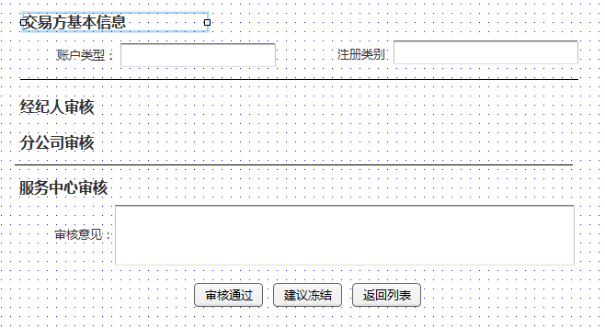  
  
2、**已审核通过**列表内容：默认显示服务中心已审核通过的数据。来自【交易账户终审表】状态为“已审核通过”状态。

显示顺序：按服务中心审核时间最新在前。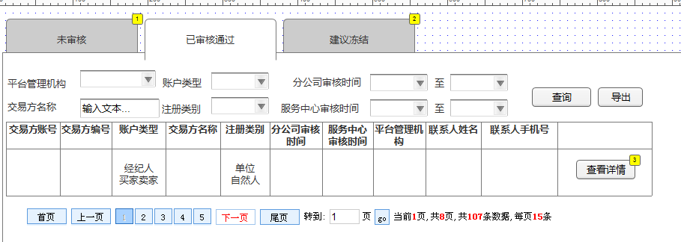**查看详情**页面布局：若是买家卖家交易账户从上到分为：交易方基本信息、经纪人审核、分公司审核、服务中心审核、服务中心新审核，前四部分内容带出不能编辑；若是经纪人交易账户，无经纪人审核模块。  
最下方按钮：撤销原审核并建议冻结、返回列表   
（1）交易方基本信息字段来源：中国商品批量交易平台→用户管理→交易方查看→查看详情  
若内容不太多时一行两列形式显示，页面布局参考：商品管理→ 出售商品资料审核→审核详情。  
（2）经纪人审核、分公司审核、服务中心审核字段：审核人、审核时间、 审核意见

（3）服务中心新审核：审核意见（可输入）

（4）点击“撤销原审核并建议冻结”后，以这个用户的交易方编号为准，更新【交易账户终审表】中的数据。  
更新“服务中心新审核意见”、“服务中心新审核时间”、“服务中心新审核人”、“服务中心审核状态“为“建议冻结”。

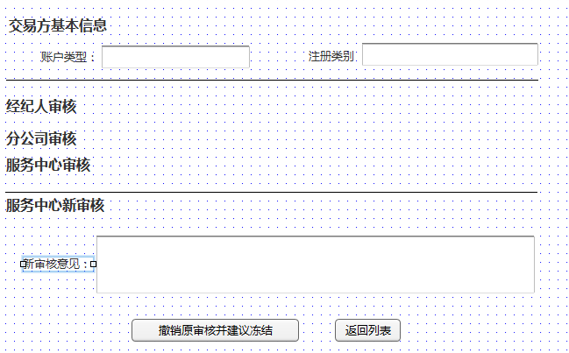  
  
  
 **3、建议冻结**列表内容：默认显示所有服务中心“建议冻结”的账户资料。

显示顺序：交易管理部尚未处理的优先，然后是“同意冻结”的，最后是“不予冻结”的；未处理状态相同的按服务中心审核时间最早在前，已处理的按交易管理部审核时间最新在前。  
在以下列表中增加“交易管理部审核状态”。  
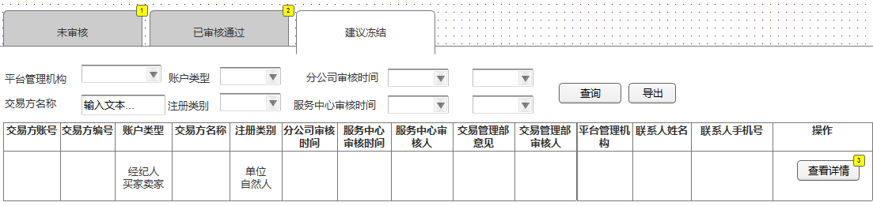**查看详情**页面布局：若是买家卖家交易账户从上到分为：交易方基本信息、经纪人审核、分公司审核、服务中心审核、服务中心新审核、交易管理部审核，所有内容带出不能编辑；若是经纪人交易账户，无经纪人审核模块。  
最下方按钮：返回列表  
  
  
  
  
（三）**交易方账户冻结修改  
1、增加建议冻结列表**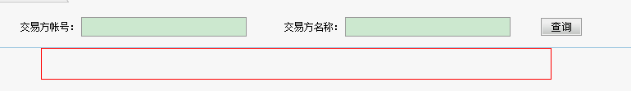在以上标注处增加建议冻结列表。  
列表内容：数据来源【交易账户终审表】，服务中心审核状态“建议冻结”，交易管理部审核状态“尚未处理”的记录。按服务中心审核时间最早在前显示。  
列表字段：  
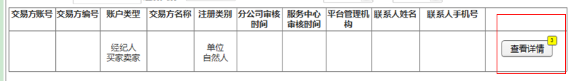字段说明：  
“查看详情”同服务中心已审核通过的查看详情页面，但不能操作。  
在“查看详情”后面增加两个按钮“同意冻结”、“不予冻结”。  
（1）点击同意冻结时，页面同现在冻结的页面，页面下方按钮为“同意冻结”、“取消”。  
但需验证当前账户目前是否冻结，若已冻结需要将已冻结时填写的信息带出，但能编辑；若当前账户未冻结同现在页面。 但无论哪种情况，均不存在“解冻”，即冻结页面所有字段为必填。  
点击“同意冻结”时，需更新【登陆帐号信息表】中“是否冻结”为是、“冻结功能项”字段，更新【交易账户终审表】中“交易管理部审核时间”、“交易管理部审核状态” 为同意冻结、“交易管理部审核意见”即为冻结页面上录入的“原因说明”、交易管理部上传凭证即为冻结页面上上传的“上传凭证”；

在【用户冻结状态变更记录表】插入新记录，【用户冻结状态变更记录表】的“终审表关联值” 字段，需要写入【交易账户终审表】中的Number值。（这个终审表关联值的字段，暂时不会用到任何地方，以后拓展备用的，目前资料审核中涉及的查询类表数据读取均以【交易账户终审表】为准，与【用户冻结状态变更记录表】无关。

（2）不予冻结时页面内容：上传凭证、审核意见，两者必填。页面下方按钮为“不予冻结”“取消”。  
点击“不予冻结”时，更新【交易账户终审表】中“交易管理部审核时间”、“交易管理部审核状态” 为“不予冻结”、“交易管理部审核意见”、“交易管理部上传凭证”。  
  
**2、增加“下达提货单”**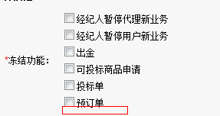  
若选择冻结“下达提货单”功能，刚买家不能再下达提货单，其它业务不受影响。  
交易平台下达提货单时需要验证并控制。

信息化：高春玉

2013-08-08